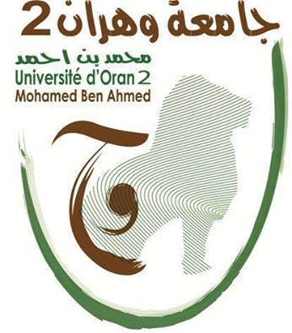

***Universidad De Orán2, Mohamed Ben Ahmed***

***Facultad De Lenguas Extramjeres***

***Departamento De Español***

**WORKSCHOP NATIONAL**

***La Inquisición Española Antes y Después de 1492.***

**Fecha de celebración:** 21 de Marzo de 2022.

**Entidad organizadora:** Laboratorio LLLCHA.

**Presidenta del Workshop: Dra. MAHDI Fatima Zohra.**

**Invitada de Honor:**

**Profesora GHLAMALLAH BOUCHIBA Zineb.**

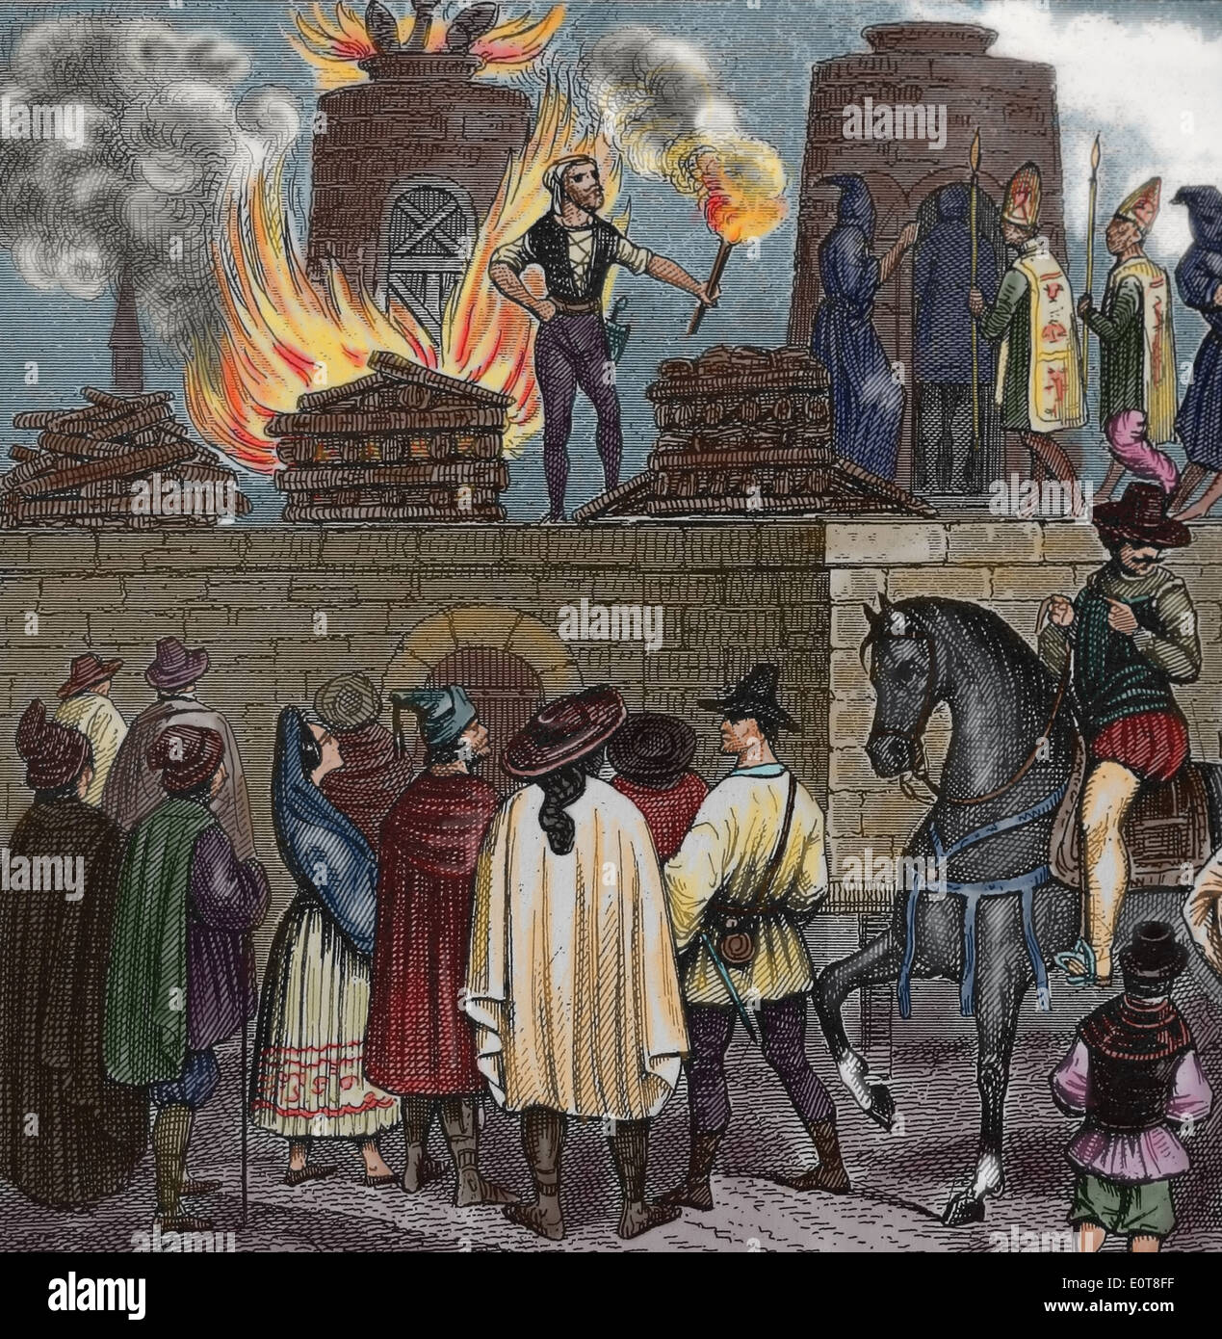

**9h00: Bienvenida institucional y apertura de la Jornada**

Pr Bouayed Hamidou Nabila Decana de la FLE

Dr. Mahdi Fatima Zohra (Universidad de Orán2) Jefa del dept y Presidenta del Workshop

Prof. Touil Khalida (Universidad de Orán2) Directora del laboratorio LLLCHA.

**Sesión 1 Presidenta: Khelladi Hamza Zoubida**

9h30-9h45: Farida Boukraa Djelloul Saiah, “La Corona y la Inquisición frente a la imprenta y el libro” (Universidad Oran 2).

9h45-10h00: Souhila Markria, “aproximación histórica a los moriscos y el tribunal de la inquisición durante la primera mitad del siglo XVI” (Universidad de Mostaganem).

10h00-10h15: Hanane Mostefa, “La visión histórica de la Inquisición española” (Universidad de Tlemcen).

10h15-10h30: Lahouaria Naab, “El reinado de Carlos V y la inquisición española” (Universidad de Orán2).

10h30-10h45*:* Asma Bentahar, “La política inquisitorial española y sus víctimas mudéjares del siglo XVI: Caso de Santo Oficio de Castilla” (Universidad de Tlemcen).

**Debate**

**Sesión 2 Presidenta: Bouchiba Ghlamallah Zineb**

12h00-12h15: Souad Aissaoui, “La identidad de la minoría musulmana en la España Medieval (de mudéjares a moriscos)” (Universidad de Orán 2).

12h15-12h30: Rachida Bey Omar, “Goya y la inquisición” (Universidad de Orán 2).

12h30-12h45: Kaben Abdelkader, “قراءة تأملية في كتاب محاكم التفتيش الإسبانية (1480-1516م)” (Universidad de Mostaganem).

12h45-13h00: Ahmed Ounane, “La inquisición española: métodos e instrumentos de tortura inhumana” (Universidad de Orán 2).

13h15-13h30: Amine Mohamed Khelifa, “La inquisición hoy en día” (Universidad de Orán2)

**Debate**

**Clausura del Workshop**

Dr. Mahdi Fatima Zohra (Universidad de Orán2) Jefa del departamento y presidenta del Workshop

Pr. Touil Khalida (Universidad de Orán2) Directora del laboratorio LLLCHA.

**Comité científico**

KHELLADI Zoubida,MAHDI Fatima Zohra, BEY OMAR Rachida, TOUIL Khalida, NAAB Houaria, AISSAOUI Souad, KHELIFA Mohamed Amine, KAABANE Abdelkader.

**Comité organizador**

- KHELLADI Zoubida,MAHDI Fatima Zohra, BEY OMAR Rachida, TOUIL Khalida, NAAB Houaria, AISSAOUI Souad, KHELIFA Mohamed Amine

- BEDEB Kheira, BENNOUR Hadjira, DALA Samia, BOUKRAA Farida, BELBACHIR Fatima Zohra, RAFAI Naimi. DAD Djohra, MEGHRAOUI Imene, KHELIFAFatima Zohra, DERMI Amel, HAMMAL Kaddour, MEKNASSI Chawki, BENALI AMARA Nouara, HARRAT Feriel, HENNOUS Samira.